ㅣ

SK네트웍스 Family AI 과정 13기
프로젝트 기획서

산출물 단계 | 기획
평가 산출물 | 프로젝트 기획서
제출 일자 | 2025.07.28
깃허브 경로 | https://github.com/SKNETWORKS-FAMILY-AICAMP/SKN13-FINAL-3TEAM.git
작성 팀원 | 기원준, 전진혁, 강지윤, 최호연, 우민규

1. 프로젝트 개요

- 프로젝트명
: JJACKLETTE: sLLM 개발을 통한 자동차 제품 프로토타입 이미지 생성 플랫폼 개발

- 프로젝트 배경 및 필요성

- 사용자 경험 (User Experience, UX) 디자인 접근 방식

오늘날의 제품 디자인은 단순히 기능적 완성도를 넘어서, 사용자의 일상과 감정을 이해하고 그것을 제품에 반영하는 사용자 경험 중심 접근 방식이 필수적이다. 사용자 경험을 처음 사용한 <디자인과 인간 심리>의 저자 도널드 노먼(Don Norman)은 “제품이란 단순히 제품 그 자체를 말하는 것이 아닌, 여러 요소들이 하나에 응집되어 통합된 경험의 집합체.”라고 설명하였다. 여기서 경험의 주체는 사용자를 말하며, UX는 User Experience의 약자로, 사용자 제품이나 서비스에 대해 전체적으로 느끼는 사용자 경험이라고 할 수 있다. UX 디자인이란 제품을 신중하게 설계하여 사용자의 경험을 향상시키는 방식이다. 따라서, 디자이너들은 단순히 제품의 미적인 기준에만 충족되어야 하는 것이 아니라 사용자의 목소리와 경험을 반영할 수 있어야 한다.

- 기업 특화된 sLLM 챗봇 개발

sLLM은 기업의 민감한 데이터를 자체 클라우드에서 안전하게 처리할 수 있다. 주로 기업 맞춤형 AI 서비스 구축에 활용되며, CS 담당 직원의 복잡한 문의 응대 지원이나 법률, 금융 등 특정 도메인에 특화된 서비스 제공에 사용된다. 가장 일반적인 sLLM의 형태로는 기업 내부의 다양한 문서들을 효율적으로 관리하는 문서 검색 시스템이 있다. 이 과정에서 기업 문서 데이터베이스에 제한된 엑세스 권한을 부여함으로써 보안을 강화할 수 있다.

- 프로젝트 목적과 비전

본 프로젝트는 자동차 제품 산업 분야에서 기업에 특화된 sLLM을 개발함으로써 사용자 경험 중심 접근을 기반으로, 자동차 디자이너의 업무 프로세스의 효율성과 창의성을 극대화는데 목표로 한다.

- JJACKLETTE의 Motto

“Automotive design is no longer just about aesthetics — it's about understanding people, trends, and technology.”

- JJACKLETTE의 주요 목적

- 기업 내부의 자체 VoC(Voice of Customer)및 자동차 트렌드를 신속하게 반영
:고객의 목소리(VoC)와 자동차 트렌드를 분석하여 제품 설계 및 개선에 반영함으로써, 사용자 중심 설계(User-Centered Design)를 강화

- 자사 고유의 디자인 아이덴티티 유지
: 회사 고유의 디자인 아이덴티티와 철학을 sLLM에 학습시켜, 모든 제품 및 서비스에 브랜드
정체성이 흔들리지 않도록 한다.

- 아이디어 구체화를 위한 Agile하고 창의적 환경 구축
Agile한 아이디어 구체화 과정을 통해 시간과 비용을 줄여줄 수 있는 프롬프트 기반의 제품 프로토타입 이미지 생성하여 제공하는 챗봇을 개발하고자 한다.

- 기대 효과

- 디자인 프로세스 가속화: 전통적인 디자인 프로세스는 반복과 수정이 많이 걸릴 뿐만 아니라 비용적 측면 또한 많이 들 수 있다. 하지만, 생성형 AI는 속도와 민첩성을 제공하여 디자이너들이 다양한 요소를 고려하여 짧은 시간에 탐구할 수 있게 한다.
- 새로운 디자인 개념을 연결하는 촉매제: 생성형 AI는 디자이너의 기존 사고 방식을 벗어나 또 다른 영역을 탐구할 수 있도록 많은 정보들을 제공해주며 이를 새로운 아이디어와 연결해주는 역할을 할 수 있다.
- 디자인 관련 정보 접근성 증대 및 통합: 디자인 과정에서 디자이너는 끊임없이 기업 내부 규정, 과거 디자인 사례, 기술적 제약 사항, 시장 트렌드, 고객 피드백 등 방대한 양의 정보를 필요로 한다. 하지만 이러한 정보들은 종종 파편화되어 있고, 수동으로 검색하거나 여러 부서에 문의해야 하는 경우도 많다. 파편화된 정보를 한곳에 모아 학습한 LLM은 관련 정보들을 즉각적으로 제공해줄 수 있다는 장점이 있다.
- 비용 절감: 생성형 AI는 디자인 프로세스를 간소화함으로써 비용 절감을 실현할 수 있다. 이를 통해 기업은 자원을 더 전략적으로 배분하고, 제품 개발이나 마케팅 같은 다른 분야에 투자할 수 있다.

- 프로젝트 범위와 제약사항

- 프로젝트 범위

- 창의적인 초기 디자인 제안
: 기업의 고유한 아이덴티티를 반영해 맞춤형 이미지 생성

- 수정가능한 유연한 작업 환경
: 사용자의 요구에 따른 점진적이고 유연한 수정 과정 지원

- 실시간 시각화 제안
: 3D 렌더링 / 비디오 형태의 시각 자료를 통한 디자인 구체화 과정 지원

- 제약사항

- 내부 데이터 품질 및 일관성 한계
: 다양한 형식의 문서들이 존재하고, 텍스트/비정형 데이터 정제에 시간과 리소스 소요 예상
- 디자인 감성의 정량화 및 AI 해석의 한계
: 고객 감성이나 브랜드 아이덴티티를 수치화하거나 모델이 정교하게 해석하는 데 한계 존재.
이를 보완하기 위해 휴리스틱 기반 검증 절차 필요

- 지식 재학습 및 유지보수 비용 발생
: 시장 트렌드나 내부 제품 변화에 따라 지속적인 모델 업데이트 필요. 이를 위한 지속적 데이터 운영 전략 필요

- 생성 이미지의 저작권 및 실제 사용 가능성 문제
: AI가 생성한 이미지에 대한 활용 범위(디자인 저작권, 상업화 가능성 등)에 대한 검토 필요

2. 현황 분석 및 문제 정의

- 내부, 외부 환경 분석

내부 환경 분석 | 디자인 수정 사이클의 고착화와 개선 필요성  디자인 피드백과 수정 과정은 필수적이지만, 현재의 방식은 개선이 필요하며 많은 시간과 노력을 요구함.  - 부분 수정의 복잡성: 헤드램프나 휠처럼 특정 부분만 바꿔도 전체 이미지 재렌더링이나 복잡한 3D 수작업이 필요해 생산성이 떨어짐. 이는 각 시안당 수 시간에서 수 일이 걸릴 수 있음.  - 잦은 반복 작업: 공기역학, 안전 규제, 생산성, 경영진 피드백 등 다양한 요구사항 때문에 디자인을 수없이 재검토하고 수정해야 함. 이는 신차 개발 주기를 지연시키고 막대한 시간과 자원 낭비를 초래함.  시각화 및 검토 과정의 한계와 현실 반영 부족  기존 3D 렌더링 방식으로는 실사와 같은 시각화와 다양한 환경에서의 즉각적인 검토가 어려움.  - 실사 이미지 구현의 한계: 디자이너의 의도를 반영한 고품질의 실사 렌더링 이미지를 즉각적으로 생성하기 어려움. "미래지향적인 무광택 블랙 색상"처럼 컨셉을 실제처럼 보려면 수일~수주가 소요되는 복잡한 3D 모델링, 텍스처링, 조명 설정, 고사양 렌더링 과정을 거쳐야 함.  - 제한적인 시각적 검토: 현재 3D 렌더링 환경에서는 디자인의 360도 입체적인 외관이나 다양한 각도에서의 모습을 실시간으로, 그리고 모든 디테일까지 즉각적으로 확인하기 어려움. 이 때문에 3D 모델의 곡선이 다른 각도에서 부자연스럽게 보이거나, 물리적 목업(Mock-up) 제작 후에야 예상치 못한 디자인 오류를 발견하여 수정 비용이 기하급수적으로 증가하는 경우가 많음.  - 초기 모델에 대한 시뮬레이션 환경 미흡: 디자인된 차량이 실제 도로 환경, 날씨, 배경 등에서 어떻게 보일지 예측하기 어려움. 예를 들어, 도심 속 햇빛 아래에서 차량의 특정 색상이나 질감이 어떻게 보이는지, 혹은 야간 주행 시 내부 계기판 조명이 운전자에게 어떻게 비칠지 등을 즉각적으로 시뮬레이션하기 어려워 사용자 경험(UX) 예측이 어려움. 이를 위해 고가의 별도 시뮬레이션 솔루션이 필요함.
외부 환경 분석 | 부분화된 정보 체계  자동차 디자인 과정에서 디자이너는 기업 내부의 방대한 정보 (규정, 과거 디자인 사례, 기술 제약 등)와 외부 시장 및 고객 피드백을 끊임없이 필요로 함. 그러나 내부 정보 시스템의 부분화는 외부 환경 변화에 대한 신속한 대응을 저해하고, 결국 기업 경쟁력 약화로 이어짐.  - 소요 시간 및 규정 준수 부담 가중: 필요한 정보를 찾는 데 과도한 시간이 소요되어 디자이너가 핵심 디자인 작업에 집중하기 어려움. 복잡하고 방대한 내부 규정 및 기술 가이드라인을 일일이 확인하기 어려워 규정 준수에 대한 부담이 커지며, 이는 잠재적인 오류 발생 위험과 작업 지연으로 이어짐. 예를 들어, 특정 부품의 과거 설계 변경 이력을 확인하거나, 신규 소재의 내부 표준 적합성 여부를 파악하는 데 상당한 시간을 소모하며, 이는 곧 내부 자원의 비효율적인 운영을 의미함. 이러한 내부 비효율성은 급변하는 외부 시장 트렌드와 고객 요구에 대한 민첩한 반영을 어렵게 만듦.  - 글로벌 경쟁 심화 및 개발 주기 단축 압력  치열한 시장 경쟁 속에서 제조사들은 신차 개발 주기 단축과 비용 절감이 필요함. 기존의 길고 비효율적인 프로토타이핑 프로세스는 시장의 빠른 변화 속도를 따라가지 못하는 병목 현상을 야기하며, 이는 곧 기업 경쟁력 약화로 직결됨.  - 빠른 시장 대응의 중요성: 중국의 BYD나 한국의 현대자동차와 같은 기업들은 신차 개발 주기를 2~3년 수준으로 단축하며 시장 트렌드에 빠르게 대응하고 있음. 이는 디자인 초기 아이디어 구상부터 최종 프로토타이핑까지의 모든 과정을 훨씬 더 빠르고 효율적으로 진행해야 함을 의미. 기존의 수개월이 걸리는 클레이 모델 수정이나 렌더링 대기 시간은 이러한 속도 경쟁에서 뒤처지게 만듦.  - 비용 절감의 필요성: 폭스바겐 그룹과 같은 대형 제조사들도 플랫폼 통합 및 디지털 디자인 프로세스 강화를 통해 개발 비용을 절감하려 노력하고 있음. 디자인 단계에서 발생하는 잦은 재작업, 불필요한 물리적 목업 제작, 고가의 렌더링 팜 유지 비용 등은 곧바로 전체 프로젝트 비용 증가로 이어지므로, AI 기반 디자인 툴이나 실시간 시각화 솔루션 도입을 통한 프로세스 최적화는 비용 절감의 핵심 수단으로 인식되고 있음

- 시장 및 경쟁사 분석

- 자동차 업계 디지털 전환 가속화 - 자동차 디지털 트윈 시장

‘디자인 트윈(Digital Twin)은 현실 세계의 물리적 물체, 장비, 프로세스, 환경 등을 가상 모델이나 디지털 표현으로 만들어 실제와 유사한 동작, 시뮬레이션, 외관을 구현하는 혁신적인 기술이다. 오늘날 많은 산업 분야에서 디지털 트윈 기술이 확대되고 있는 가운데, 이 기술을 가장 적극적으로 활용되고 있는 분야는 바로 ‘자동차 산업 분야’다. 시장 조사 전문기관인 얼라이드 마켓 리서치(Allied Market Research)의 조사에 따르면, 자동차 산업의 디지털 트윈 시장은 2022년에 약 22억 달러 규모로 성장하고 있으며, 향후 10년간 연평균 33%의 성장률을 보여 2032년에는 346억 달러 규모의 시장으로 확대될 전망이다.

자동차 산업은 디지털 트윈 기술을 통해 신제품 개발 속도를 높이고, 생산 효율성을 개선하며, 유지보수 비용을 절감하고, 제품 품질을 향상하는데 크게 기여하고 있다. 자동차 산업에서 디지털 트윈은 맞춤형 경험을 제공하는 데 있어 핵심적인 역할을 할 수 있다. 이를 활용하여, 자동차 기업들은 차량의 성능과 사용자 경험을 실시간으로 추적하고 분석함으로써, 고객에게 더욱 개인화되고 개선된 서비스를 제공할 수 있다.

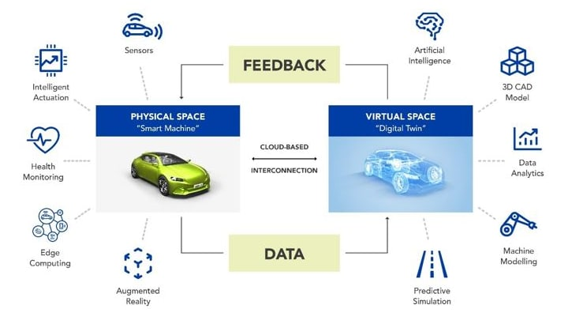
[그림N] 디지털 트윈 생태계의 구성요소와 특징
(이미지출처:https://www.shunlongwe.com/ko/are-digital-twins-transforming-automotive-3-things-you-need-to-know/)

[그림N]과 같이, 디자인 검증 및 프로토타이핑부터, 제조 공정 최적화,품질 관리 및 테스트, 운영 및 유지보수까지 자동차 산업의 전체 생애주기에 걸쳐 시뮬레이션, 최적화, 예측 기능을 수행한다. 특히, 자동차 디자인 및 프로토타이핑 방식을 근본적으로 변화시키고 있는데, 차량과 그 부품을 실제와 동일한 가상 모델로 생성함으로써, 디자이너와 엔지니어는 물리적인 시제품 없이도 전체 설계 과정을 시뮬레이션할 수 있다. 이러한 가상 복제 모델은 CAD 설계 데이터, 실시간 센서 정보, 시뮬레이션 결과 등을 바탕으로 차량의 구조와 시스템을 정밀하게 재현하며, 공기역학, 내구성, 충돌 안전성 등 다양한 조건을 반복적으로 실험할 수 있게 해준다.
이러한 방식은 빠른 프로토타이핑을 가능하게 하여 설계 반복 시간을 단축하고, 물리적 테스트 대신 가상 환경에서 충분한 검증을 수행함으로써 개발 비용도 크게 줄일 수 있다. 나아가 설계 변경을 실시간 시뮬레이션 결과에 따라 즉시 반영할 수 있어 설계 정밀도가 향상되고, 보다 창의적인 아이디어를 실제 제품에 적용할 수 있는 여지를 넓혀준다.

- 생성형 AI를 활용한 자동차 디자인 프로세스의 변화
대표적인 제품 디자인 툴 중 하나인 CAD/CAE 소프트웨어는 Dassault Systèmes (CATIA, SOLIDWORKS), Autodesk (AutoCAD, Fusion 360), PTC (Creo) 등 기존의 강력한 CAD/CAE 소프트웨어들이 존재한다. 하지만, 이들은 포괄적인 디자인 및 엔지니어링 기능을 제공하지만, AI 기반의 즉각적인 생성 및 파인튜닝, 기업 특화 응답에는 한계가 있다.
이로 인해, 오늘날 자동차 디자인 산업 분야에서도 생성형 AI를 도입하여 자동차 디자인 프로세스에서 활용하고 있다. AI가 처음 주목받기 시작했을 당시만 해도 산업계에는 AI를 둘러싼 상반된 시각이 존재했다. 특히 디자인 업계에서는 AI가 인간의 창작을 대체할 것이라는 우려와, AI는 인간의 창작력을 넘볼 수 없을 것이라는 반론이 팽팽히 맞섰다. 그러나 시간이 흐르면서 AI는 디자인을 비롯한 산업 전반에서 중요한 요소로 자리 잡았고, 이제 AI가 디자인 산업에 미치는 강력한 영향력은 누구도 부정할 수 없는 현실이 됐다.
디자인 산업에서 AI가 중요한 가장 큰 이유는 효율성과 창의성의 융합을 통해 산업 혁신을 촉진하기 때문이다. 먼저, AI는 방대한 데이터를 실시간으로 분석해 사용자의 니즈와 트렌드를 정확히 파악한다. 이러한 데이터 기반 접근은 디자이너가 정교한 결과물을 도출하도록 도우며, 반복적이고 시간 소모적인 작업을 자동화함으로써 고부가가치 작업에 집중할 수 있는 환경을 제공한다. 이는 오랜 시간이 소요되던 시각적 표현의 전반적인 작업 시간을 대폭 단축함으로써, AI가 디자이너의 실질적인 작업 효율성을 향상할 수 있다는 중요한 전환점을 제시한다. 다음으로, AI 디자인 시스템을 활용하는 대표적인 경쟁사 사례들은 다음과 같다.
- 경쟁사 사례 1. 자체 AI 디자인 시스템을 활용하는 아우디의 ‘펠간(FelGAN)’

아우디는 ‘펠간(FelGAN)’이라는 인공지능 소프트웨어를 휠 디자인에 적용하였는데, “펠간”이란 이름은 독일어로 활의 살을 뜻하는 ‘Felge” 그리고 “Generative Adversarial Networks”의 약자인 GAN의 합성어이다. 펠간의 핵심적인 역할을 디자이너에게 다양한 영감을 제공하는 것인데, 디자이너는 자동차 휠을 디자인하면서 새로운 시도 또는 변형 과정을 자유롭게 진행할 수 있는데, 모양, 색상, 표면 구조를 비롯한 매개 변수를 실시간으로 대입하면서 테스트를 진행한다. 이렇게 작업된 인공지능을 통한 휠 디자인은 첨단 밀린 머신을 통해 실제 프로토타입으로 구현될 수 있다.
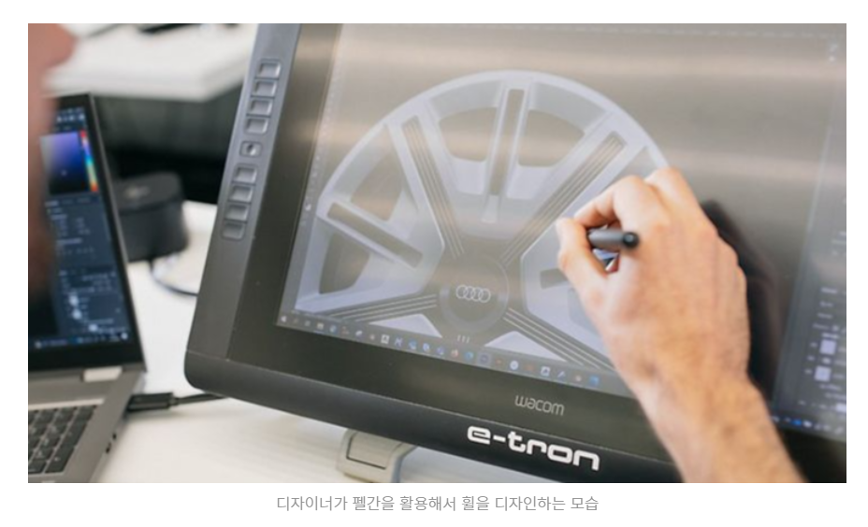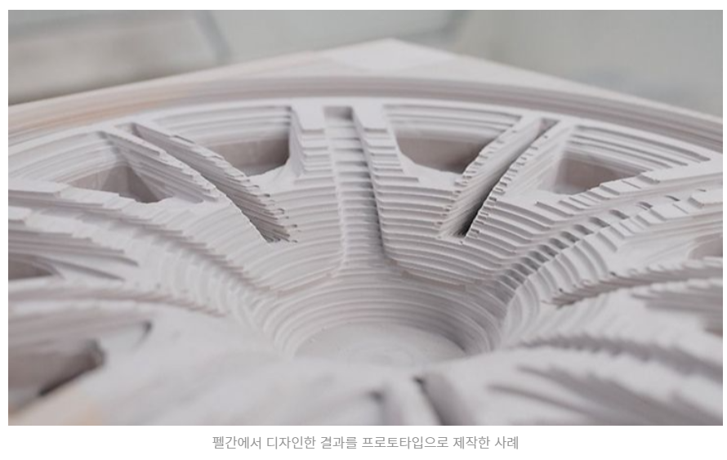
[그림N] 펠간을 이용한 디자인 및 프로토타입 제작 과정

- 경쟁사 사례 2. 제품 디자인에 특화된 AI : 비즈컴(Vizcom)
제품디자이너를 위한 대표적인 생성형 AI 서비스인 비즈컴(Vizcom)은 디자이너와 창작자들에게 맞춤화된 인공지능 서비스로서, 스케치된 아이디어를 완벽한 이미지로 자동 전환해주는 소프트웨어이다. 제품 디자인 분야에서는 스케치 단계부터 3D 모델링이나 2D 이미지 작업까지 이어지는 과정이 필요하다. 비즈컴은 제품디자이너가 스케치를 입력하고 이에 대한 텍스트 프롬프트를 입력하면 AI가 디자인 이미지를 자동 생성하는 기능을 중점적으로 제공하고 있다. 또한, 디자인 작업에 특화된 도구로서 디테일한 작업을 지원하여 생성된 이미지에 대한 부분적인 수정도 편리하게 할 수 있다. 다른 참여자들간의 웹기반 협업 기능도 제공하기 때문에 팀 작업으로도 활용이 가능하다.
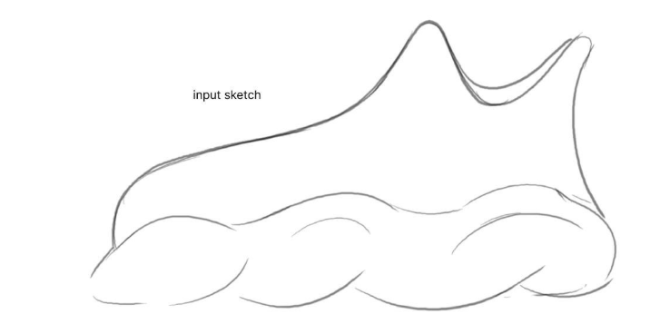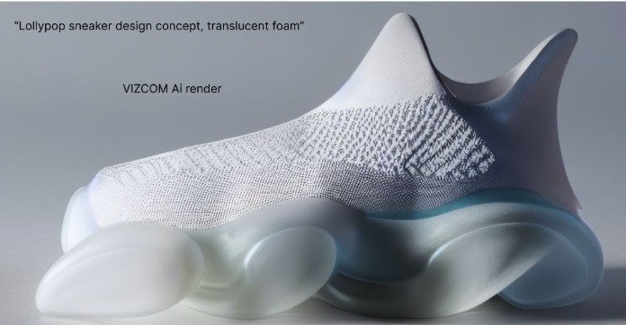

- JJACKLETTE의 차별점:
JJACKLETTE는 기존의 생성형 AI 디자인 툴과 달리, 단순히 시각적 이미지를 생성하는 기능을 넘어서 기업 내부 맥락에 최적화된 디자인 지원 시스템을 지향한다. 기존의 FelGAN이나 Vizcom이 특정 기능(예: 휠 디자인, 스케치 기반 이미지 생성)에 집중되어 있다면, JJACKLETTE는 sLLM 기반의 지능형 챗봇을 통해 img to 3D, 4D 기반의 Diffusion 모델을 통해 초기 모델의 시뮬레이션을 추가적으로 지원한다.
특히, 기업 내부의 VoC(고객의 목소리), 시장 트렌드, 기술 문서, 과거 디자인 사례 등을 학습한 sLLM을 바탕으로 사용자 경험 중심의 디자인 인사이트를 제공하며, 브랜드 고유의 디자인 철학이 반영된 결과물을 안정적으로 생성한다. 이를 통해 디자이너가 누구든지 브랜드 일관성이 유지된 프로토타입 이미지를 빠르게 도출할 수 있다.
또한, JJACKLETTE는 단일 이미지 생성 도구가 아니라, 아이디어 구상부터 프롬프트 생성, 이미지 시각화, 피드백 요약, 아카이빙까지 연결되는 통합형 플랫폼으로 구성되어 있어, 디자이너의 반복 업무를 줄이고 협업 효율성을 높이는 구조적 차별성을 갖는다. 마지막으로, '공학적 요소 반영' 하여 단순히 미학적인 이미지를 넘어, 자동차 리뷰 및 공학적 데이터를 반영하여 실제 적용 가능성과 성능을 고려한 디자인 이미지를 생성함으로써 디자인의 현실성을 높인다.

- SWOT 분석
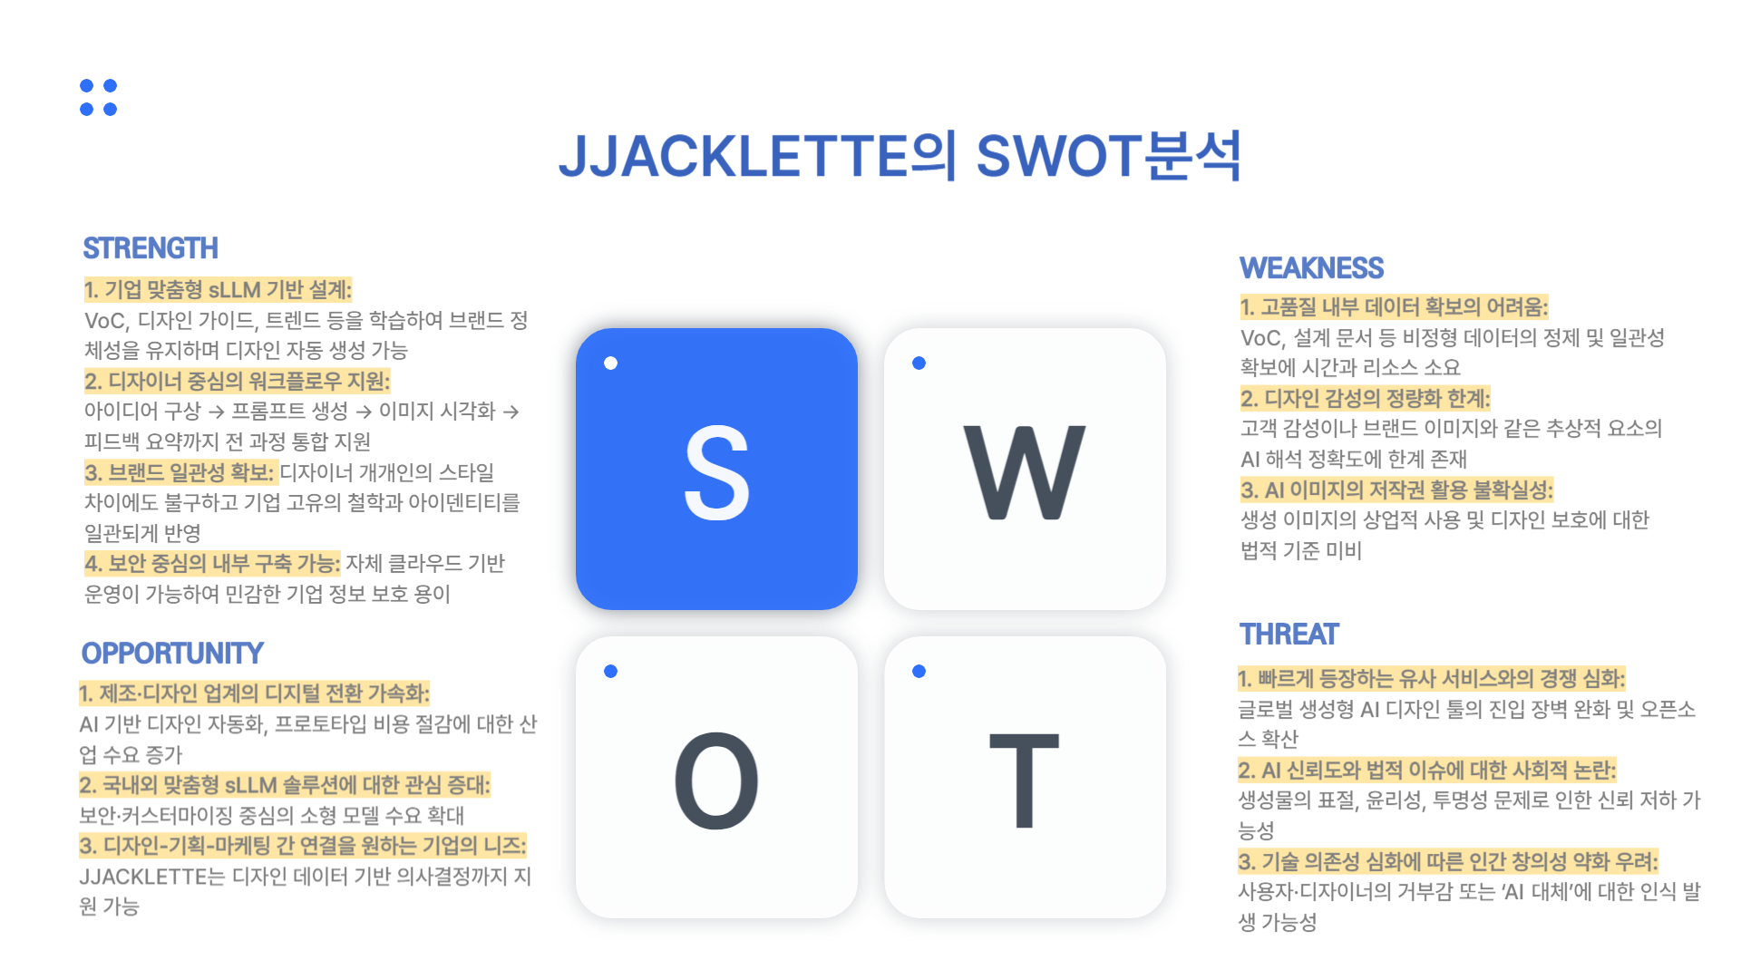

3. 비즈니스 모델(Business Model)
JJACKLETTE는 B2B SaaS(Software as a Service) 모델을 기반으로 하며, 특정 자동차 기업을 주요 고객으로 삼아 맞춤형 솔루션을 제공하는 엔터프라이즈 SaaS 형태를 취할 것입니다.

핵심 가치 제안 (Value Proposition)
- 생산성 극대화: 디자인 정보 탐색 시간 단축, 빠른 이미지 생성 및 수정, 즉각적인 시각화를 통해 디자이너의 업무 효율성을 획기적으로 향상시킵니다.
- 디자인 품질 향상: 기업 내부 규정 및 공학적 요소가 반영된 고품질 이미지 생성을 통해 디자인의 완성도와 현실성을 높입니다.
- 혁신 가속화: AI 기반의 다양한 디자인 아이디어 제안 및 빠른 시뮬레이션을 통해 디자이너의 창의적 실험을 촉진하고 혁신적인 디자인을 가능하게 합니다.
- 비용 절감: 물리적 프로토타입 제작 횟수 감소 및 디자인 반복 주기를 단축하여 개발 비용을 절감합니다.

고객 세그먼트 (Customer Segments)
- 주요 고객: 특정 자동차 제조 기업의 디자인 부서 및 R&D 센터 (현대자동차 등 국내외 주요 자동차 제조사)
- 잠재 고객: 자동차 디자인 전문 스튜디오, 부품 제조사 (디자인 협업 시), 자동차 학과 및 연구 기관 (교육/연구 목적)

* 핵심 자원 (Key Resources)
- 기술 스택: Exaone-4.0, InternVL3, FLUX.1 3.5,
- Trellis, ltxv-2b-0.9.8-distilled 모델 및 이를 운영할 수 있는 고성능 컴퓨팅 인프라(GPU 등).
- 데이터: 자동차 디자인 관련 방대한 텍스트 데이터 (기업 내부 규정, 기술 문서, 리뷰 등), 고품질 3D 및 2D 자동차 디자인 이미지 데이터, 공학적/성능 데이터.
- AI/ML 전문가: LLM 파인튜닝, VLM(Vision-Language Model) 개발, 이미지 생성/처리, 3D 모델링 및 시뮬레이션 전문 인력.
- 자동차 디자인 전문가: 실제 디자이너의 니즈를 이해하고 솔루션 개발에 기여할 수 있는 디자인 분야 전문가.
- 클라우드 인프라: 안정적인 서비스 제공을 위한 클라우드 컴퓨팅 환경 (AWS).

* 핵심 활동 (Key Activities)
- AI 모델 개발 및 파인튜닝: kanana, InternVL3, FLUX.1, Hunyuan3D-2, LTX-Video모델의 지속적인 개발 및 특정 기업(현대자동차) 데이터 기반 파인튜닝.
- 데이터 수집 및 정제: 기업 내부 데이터 및 외부 공개 데이터의 수집, 가공, 학습 데이터셋 구축.
- 플랫폼 개발 및 유지보수: JJACKLETTE 플랫폼의 백엔드 및 프론트엔드 개발, 기능 개선, 버그 수정, 보안 강화.
- 영업 및 마케팅: 주요 자동차 제조 기업 대상 B2B 영업, 데모 시연, 맞춤형 제안, 산업 전시회 참가.
- 고객 지원 및 컨설팅: 솔루션 도입 컨설팅, 온보딩 교육, 기술 지원, 피드백 수렴.

* 핵심 파트너 (Key Partnerships)
- 클라우드 서비스 제공업체: AWS(고성능 컴퓨팅 자원 및 스토리지).
- AI 모델 개발사/연구기관: 최신 AI 모델 기술 동향 및 협력 기회 모색.
- 자동차 제조 기업: PoC(Proof of Concept) 및 초기 도입을 위한 전략적 파트너십.
- 데이터 제공/수집 파트너: 고품질 자동차 디자인 관련 데이터 확보 협력.
- 기존 CAD/CAE/PLM 솔루션 기업: JJACKLETTE와의 연동 및 호환성 확보를 위한 협력.

* 비용 구조 (Cost Structure)
- 연구 개발 비용: AI 모델 개발, 파인튜닝, 플랫폼 기능 개발 인건비, 외주 개발비.
- 클라우드 인프라 비용: GPU 서버, 스토리지, 네트워크 사용료 등 운영 비용 (가장 큰 비중 예상).
- 데이터 수집 및 가공 비용: 고품질 데이터 확보 및 전처리 비용.
- 영업 및 마케팅 비용: 인건비, 광고비, 전시회 참가비 등.
- 고객 지원 및 유지보수 비용: 인건비, 서비스 운영 비용.
- 라이선스 비용: 특정 외부 모델 또는 라이브러리 사용에 대한 라이선스 비용.

4. 시스템 구성 기획

시스템 아키텍처 개요
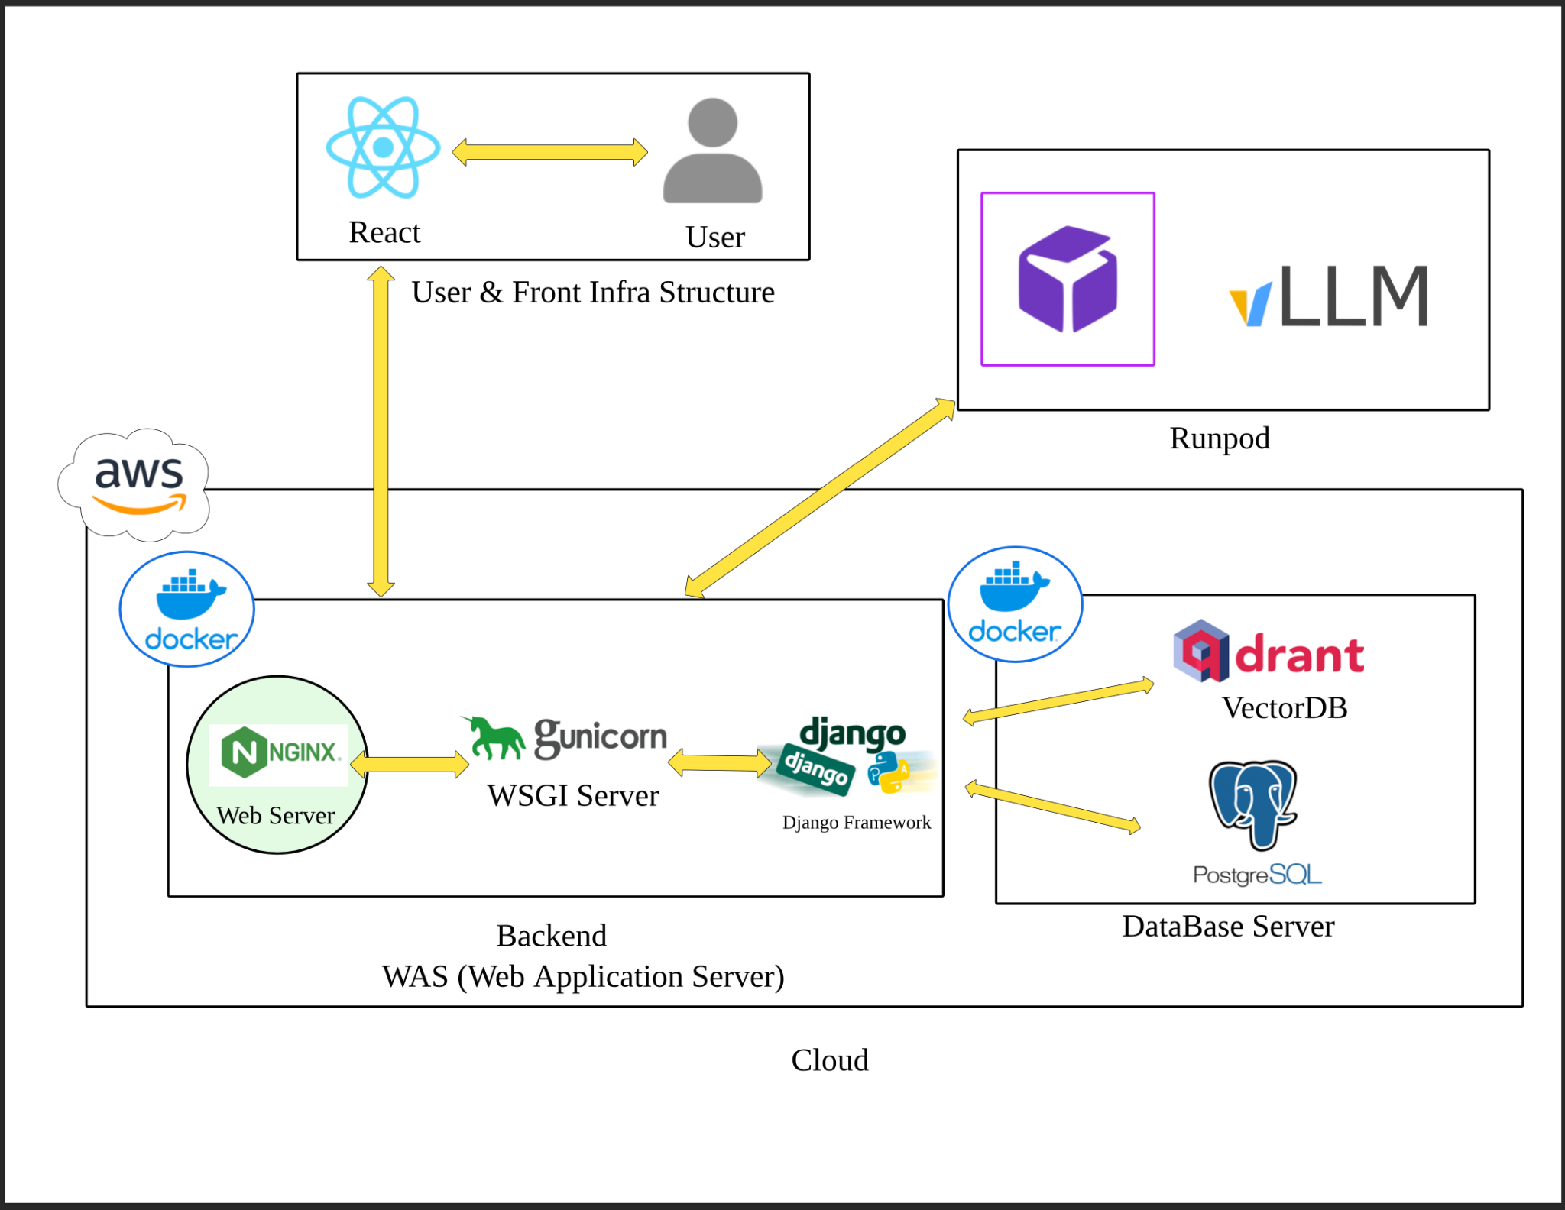
JJACKLETTE는 자동차 디자이너를 위한 혁신적인 AI 기반 프로토타이핑 플랫폼으로, 백엔드, 프론트엔드, AI 모델 서비스, 데이터 파이프라인, 그리고 클라우드 인프라의 다섯 가지 주요 구성 요소로 이루어집니다. 해당 구성은 온프레미스 모델을 기반으로하여 특정 기업에 최적화된 정보를 반영하고 데이터의 외부 유출 방지를 기본 설계 목적으로 가집니다.
JJACKLETTE는 마이크로서비스 아키텍처를 기반으로 하여 각 기능을 독립적인 서비스로 개발 및 배포함으로써, 유연성, 확장성, 그리고 장애 격리 능력을 확보합니다. 또한, 모든 서비스는 클라우드 기반으로 운영되어 고성능 컴퓨팅 자원을 효율적으로 활용함으로써 짧은 지연 시간을 보이며, 사용자에게 안정적인 서비스를 제공합니다.

주요 구성 요소 상세 기획
  - 프론트엔드 (Frontend)
    - 기술 스택 : React.js
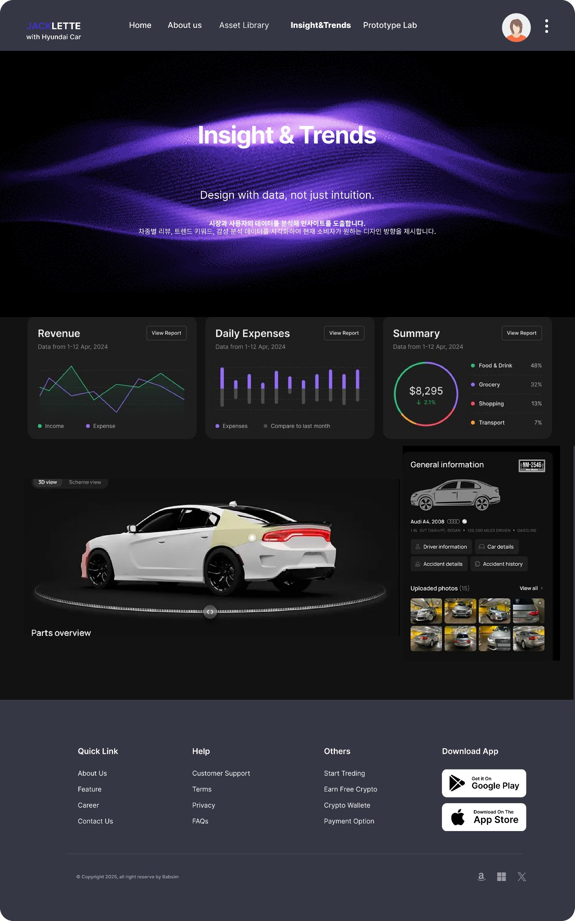
    - 주요 기능 :
  - 직관적인 UI/UX : 자동차 디자이너의 워크플로우를 반영한 사용자 친화적인 인터페이스 제공.
  - 분석 대시보드 : 다양한 기준에 의한 분석 자료를 시각화, 3D 렌더링 이미지 제공
  - 봇 인터페이스: 사용자 질의 입력 및 AI 응답(텍스트/이미지) 표시.
  - 이미지 생성 및 수정 인터페이스 : 텍스트 프롬프트 입력, 생성된 이미지 미리보기, 부분 수정 기능 (브러시, 영역 선택 등).
  - 3D 뷰어 : 생성된 3D 모델의 360도 회전, 확대/축소, 조명/배경 설정 기능. Stable-video-diffusion기반의 간단한 주행 영상 재생.
  - 프로젝트 관리 : 생성된 디자인 시안 저장, 버전 관리, 공유 기능.
  - 기업 내부 정보 접근 : 특정 기업의 디자인 가이드라인, 재료 규정 등을 챗봇을 통해 조회 가능한 인터페이스.
  - 백엔드 (Backend)
    - 기술 스택 : Python (Django)
    - 주요 서비스 (마이크로서비스) :
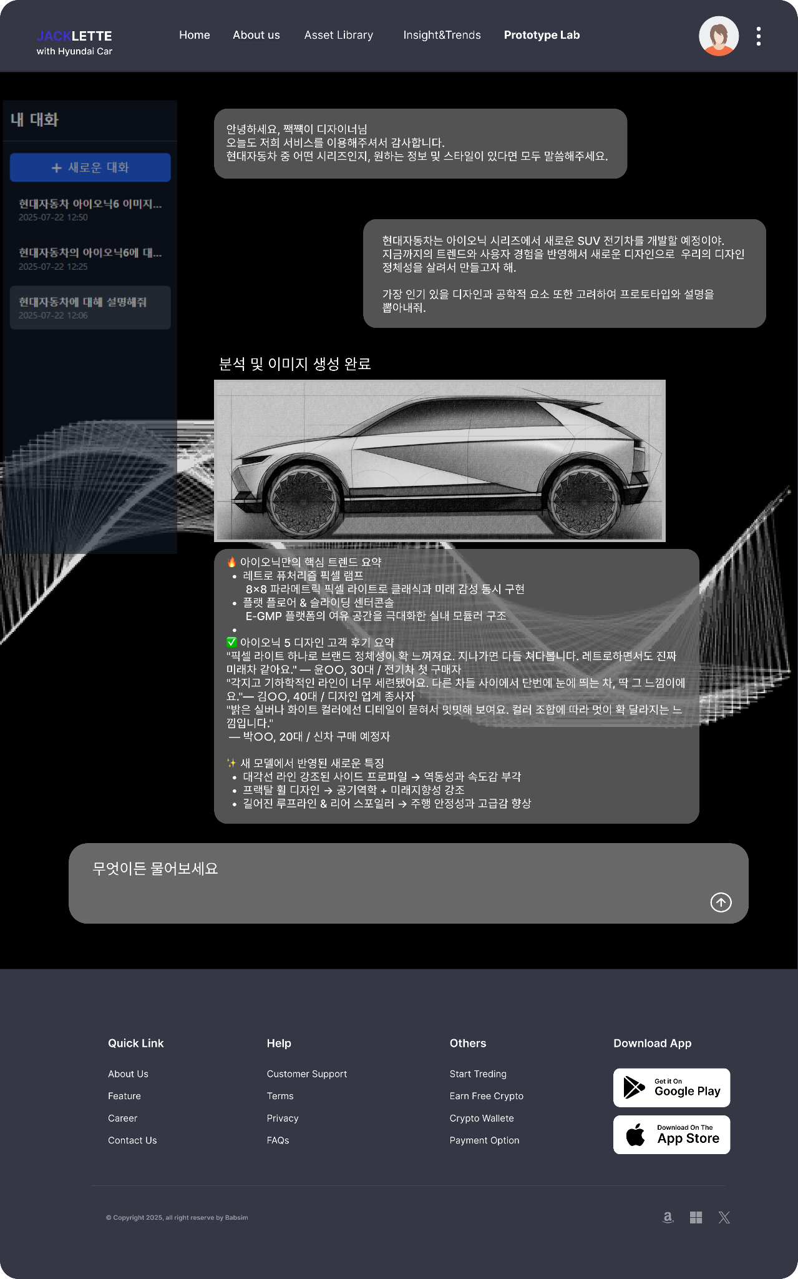
  - API Gateway : 모든 프론트엔드 요청의 진입점. 인증, 인가, 라우팅, 로드 밸런싱 담당.
  - 사용자 및 권한 관리 서비스 : 사용자 인증 및 권한 관리 (Django Auth 시스템 활용), 기업별/부서별/개인별 권한 관리, 보안 정책 적용.
  - 프로젝트 관리 서비스 : 디자인 프로젝트 생성, 저장, 버전 관리, 협업 기능 제공.
  - 챗봇 서비스 : 사용자 질의를 받아 AI 모델 서비스(Kanana sLLM)에 전달하고, 응답을 받아 프론트엔드로 전달. 기업 내부 규정 DB 연동.
  - 이미지 생성 서비스 : 사용자 프롬프트를 AI 모델 서비스(Stable-Diffusion-3.5-medium)에 전달하고, 생성된 이미지 데이터 저장 및 관리.
  - 이미지 편집 서비스 : 부분 수정 요청을 AI 모델 서비스(Stable-Diffusion-2-Inpainting)에 전달하고, 수정된 이미지 저장 및 관리.
  - 3D 시각화 서비스 : 생성된 2D 이미지를 이용한 3D 렌더링 요청을 AI 모델( Trellis)에 전달.
사용자의 요청에 따라 4D Video 변환 요청을 AI 모델(Hunyuan3D-2에 전달. 반환받은 시각화 자료 저장 및 관리.
  - 데이터 스토리지 서비스 : 파일 저장(객체 스토리지). 메타데이터 관리(관계형/NoSQL DB). RAG 전용 기업 내규 관리(Qdrant).
  - AI 모델 서비스 (AI Model Service)
    - 기술 스택 : Python, PyTorch, TensorFlow, Hugging Face Transformers
    - 주요 모델 및 역할 :
- Kanana : 일반적인 질의응답 및 기업 내부 규정, 디자인 지침, 과거 사례 등 특정 기업 데이터에 파인튜닝된 답변 제공. (RAG - Retrieval Augmented Generation 기법 활용하여 기업 DB 연동)
- InternVL3 : 이미지 특징 추출. 생성될 이미지의 시각적 특징(형태, 질감, 색상, 구조 등) 및 공학적 요소(에어로다이나믹, 부품 배치 등)를 정확하게 파악하고 임베딩(Vector)으로 변환. 이 벡터는 FLUX.1의 조건부 입력으로 활용.
- FLUX.1 : InterVL3에서 추출된 이미지 특징 임베딩과 사용자 텍스트 프롬프트를 기반으로 고품질의 사실적인 자동차 디자인 이미지 생성. 자동차 리뷰 및 공학적 요소를 반영한 데이터로 파인튜닝되어 현실적인 디자인 제안. 생성된 2D 이미지를 기반으로 유저의 부분 수정 요청에 활용.
- Hunyuan3D-2 : FLUX.1로 생성된 2D 이미지를 기반으로 사실적인 3D 모델 또는 3D 포인트 클라우드 데이터를 생성. 이를 통해 360도 회전 가능한 3D 시각화 제공.
- LTX-Video : 생성된 2D 이미지 시퀀스를 기반으로 간단한 도로 주행 시뮬레이션 영상 생성. (예: 차량이 이동하는 배경 위에서 움직이는 듯한 효과)
  - 데이터 파이프라인 (Data Pipeline)-> 이건 자동차 대시보드 업데이트할 때 활용되는 데이터 (자동차 자체의 데이터셋은 고정값)
    - 기술 스택 : Airflow (워크플로우 오케스트레이션)
    - 주요 기능 :
- 데이터 수집 : 기업 내부 데이터(도면, CAD 파일, 디자인 문서, 내부 보고서, 과거 프로젝트 데이터), 외부 공개 데이터(자동차 리뷰, 공학 자료, 이미지 데이터셋) 수집.
- 데이터 전처리 : 수집된 데이터의 정제, 형식 변환, 노이즈 제거, 레이블링, 특징 엔지니어링.
- 데이터 저장 : 정제된 데이터를 효율적으로 저장하고 AI 모델 학습에 사용할 수 있도록 데이터 웨어하우스 또는 데이터 레이크 구축.
- MLOps (Machine Learning Operations) :
i) 모델 학습 및 재학습 : 파인튜닝 데이터셋으로 각 AI 모델을 주기적으로 학습
ii) 모델 배포 및 관리 : 학습된 모델을 효율적으로 배포하고 버전 관리.
iii) 성능 모니터링 : AI 모델의 추론 성능, 지연 시간, 정확도 등을 모니터링하고 이상 감지.

클라우드 인프라 (Cloud Infrastructure)
    - 기술 스택 : AWS (Amazon Web Services)
    - 주요 서비스 :
- 컴퓨팅 : 고성능 GPU 인스턴스 (AI 모델 학습 및 추론), CPU 기반 VM 인스턴스 (백엔드 서비스).
- 컨테이너 오케스트레이션 : Docker를 사용하여 마이크로서비스 배포 및 관리.
- 스토리지 : 객체 스토리지 (EC2, S3) for 대용량 이미지 / 3D 데이터, 관리형 데이터베이스 (RDS-PostgreSQL), 벡터 기반 데이터베이스 (Qdrant).
i) PostgreSQL (관계형 DB) :
- 강점 : 데이터의 정합성(ACID), 복잡한 관계형 데이터 모델링, 복잡한 쿼리, 트랜잭션 처리.
- 주 사용처 : 사용자 정보, 프로젝트의 핵심 메타데이터, 챗봇 대화 내용 (시간 순서로 정렬 및 조회 용이), 결제 정보 등 관계가 명확하고 데이터의 일관성이 매우 중요한 부분.

보안 및 확장성 고려사항

데이터 보안 및 프라이버시 :
    - 데이터 암호화 : 저장 데이터(at rest) 및 전송 데이터(in transit) 모두 강력한 암호화 적용.
    - 접근 제어 : 최소 권한 원칙(Least Privilege)에 기반한 IAM 정책 설정. 기업 내부 사용자별/역할별 접근 권한 세분화.
    - 디지털 서명 : SSL을 기반으로 발급받은 증명서를 통해 HTTPS 통신 지원
    - 네트워크 격리 : 기업 내부망과 JJACKLETTE 플랫폼 간 안전한 통신 채널 구축 (VPN, Private Link).
    - 감사 로깅 : 모든 데이터 접근 및 시스템 변경 이력을 기록하고 모니터링.
    - 온프레미스 모델 : 기업 내부 리소스를 이용해 온프레미스를 구축, 외부로의 데이터 유출 차단.
  - 확장성 (Scalability) :
    - 수평적 확장 : 각 마이크로서비스는 독립적으로 확장 가능하도록 설계. (Auto-scaling 그룹, Kubernetes HPA)
    - GPU 자원 관리 : AI 모델 추론 부하에 따른 GPU 자원의 유연한 확장/축소 전략.
  - 고가용성 (High Availability) :
    - 다중 AZ/리전 배포 : 재해 복구 및 고가용성을 위해 여러 가용성 존(Availability Zone) 또는 region에 서비스 배포.
    - 데이터 백업 및 복구 : 주기적인 데이터 백업 및 신속한 복구 전략 수립.

5. 모델링 계획
JJACKLETTE는 AI 기반의 자동차 디자인 프로토타이핑 플랫폼으로서, 핵심은 다양한 AI 모델들의 파인튜닝 및 통합입니다. 각 모델의 특성과 역할에 맞춰 최적의 데이터 수집, 전처리, 학습, 평가 전략을 수립해야 함.

전반적인 모델링 파이프라인
JJACKLETTE의 모델링 파이프라인은 크게 세 가지 주요 단계로 나뉜다.
  - 데이터 수집 및 전처리: 각 모델에 필요한 데이터를 수집하고 학습에 적합한 형태로 가공
  - 모델 파인튜닝: 각 베이스 모델(kanana, InternVL3, FLUX.1, Hunyuan3D-2, LTX-Video)을 수집된 기업 특화 데이터로 파인튜닝
  - 모델 파이프라인 구축: 파인튜닝된 데이터 이외에 추가적으로 RAG 기반의 내부 문서 검색 혹은 모델 활용 경로 설정
  - 모델 통합 및 배포: 파인튜닝된 모델들을 JJACKLETTE 플랫폼에 통합하고 배포하여 실제 서비스에 활용

각 AI 모델별 모델링 계획 상세

Kanana sLLM (Small LLM) - 텍스트 응답 및 기업 내부 정보 제공
    - 목표:
      - 자동차 디자인 관련 일반적인 질문에 대한 정확하고 자연스러운 답변 생성.
      - 특정 자동차 기업의 내부 규정, 디자인 가이드라인, 과거 디자인 프로젝트 보고서, 기술 문서 등 사내 정보와 소비자들의 리뷰에 대한 정확하고 신뢰성 있는 응답 제공.
      - 사용자 질의 의도 파악 및 적절한 정보 검색/생성.
      - 이미지 생성에 알맞은 프롬프트 생성
    - 데이터 수집:
      - 공개 데이터: 자동차 산업 관련 뉴스, 기술 블로그, 포럼, 위키피디아, 논문 등 방대한 텍스트 데이터. (Kanana 사전 학습 데이터셋 활용)
      - 기업 특화 데이터 (가장 중요):
        - 기업의 사내 문서, 매뉴얼, 보고서 (PDF, Word, Excel, Wiki 등 다양한 형식).
        - 과거 디자인 프로젝트 문서, 회의록, 피드백 기록.
        - 디자이너들이 자주 묻는 질문(FAQ) 및 모범 답변.
        - 기업의 특정 용어, 약어, 코드명 사전.
      - 자동차 리뷰 데이터: 텍스트 리뷰와 관련된 이미지 데이터 쌍.
    - 데이터 전처리:
      - 텍스트 추출: PDF, 이미지 등에서 텍스트 추출 (OCR, Layout Parser 등).
      - 정규화: 특수 문자 제거, 오타 수정, 문장 분리.
      - 임베딩 생성: 기업 특화 문서에 대한 고품질 임베딩 생성 (RAG - Retrieval Augmented Generation 시스템을 위한 벡터 데이터베이스 구축).
      - 질의-응답 쌍 구축: 파인튜닝 및 평가를 위한 질의-응답 쌍 데이터셋 구축.
    - 파인튜닝 전략:
      - RAG (Retrieval Augmented Generation) 기반 파인튜닝: Exaone 모델 자체를 기업 데이터로 완전히 재학습하기보다는, 기업 특화 데이터를 벡터 DB에 저장하고, 사용자 질의 시 관련 문서를 검색하여 Exaone 이를 참고하여 답변을 생성하도록 파인튜닝하는 방식이 효율적.
        - Kanana는 일반적인 언어 이해 및 생성 능력을 유지하고, 기업 정보는 외부 지식 베이스로 활용.
        - LoRA(Low-Rank Adaptation) 등 경량 파인튜닝 기법을 활용하여 Kanana의 특정 계층을 기업 데이터에 특화된 질의-응답 패턴에 맞춰 조정.
      - 프롬프트 엔지니어링: 모델이 기업 데이터를 효과적으로 활용하도록 프롬프트 구성 전략 수립.
      - Few-Shot Learning: 특정 기업의 고유한 질문-답변 패턴을 소수의 예시로 학습시켜 빠르게 적응.
    - 평가 지표:
      - 정확도: 기업 내부 정보에 대한 답변의 사실성 및 정확성.
      - 관련성: 사용자 질의에 대한 답변의 관련성.
      - 자연스러움: 답변의 문법적 정확성 및 유창성.
      - 지연 시간: 답변 생성에 걸리는 시간.

InternVL3 (Image-to-Text Model) - 이미지 특징 추출
    - 목표:
      - 자동차 디자인 이미지에서 시각적 특징(형태, 라인, 질감, 색상 팔레트, 표면 반사율 등)을 고도로 정밀하게 추출.
      - 공학적 요소(Aero-dynamic design, 부품 배치, 구조적 특징 등)와 관련된 시각적 특성을 임베딩으로 변환.
      - FLUX.1 모델의 조건부 입력(Conditioning Input)으로 활용될 고품질 이미지 임베딩 생성.
    - 데이터 수집:
      - 자동차 디자인 이미지: 다양한 각도, 조명 조건, 스타일의 자동차 렌더링 이미지, 스케치, 실제 차량 사진(역대 자동차 이미지, 컨셉 차 이미지)
      - 공학적 데이터 연동: 각 디자인 이미지에 대한 관련 공학적 파라미터(예: 공기역학 계수, 경량 소재 사용 여부, 특정 부품의 위치 등)를 메타데이터로 연결.
      - 텍스트 설명: 각 이미지에 대한 상세한 텍스트 설명 (캡션, 디자인 특징 요약, 공학적 고려사항).

    - 데이터 전처리:
      - 이미지 정규화: 해상도 조정, 크롭, 노멀라이제이션.
      - 텍스트-이미지 페어링: 이미지와 해당 텍스트 설명 및 공학적 데이터의 정확한 매칭.
      - 데이터 증강: 회전, 플립, 색상 변형 등을 통해 데이터 다양성 확보.
    - 파인튜닝 전략:
      - Contrastive Learning: 이미지와 텍스트(설명, 공학적 메타데이터) 임베딩 간의 유사성을 학습하여, 특정 시각적 특징이 특정 텍스트 설명과 연관되도록 훈련.
      - Multi-task Learning: 이미지 특징 추출과 더불어, 이미지 캡셔닝, 오브젝트 인식 등 관련 작업을 함께 학습하여 모델의 일반화 능력 향상.
      - LoRA 또는 Adapter 기반 파인튜닝: 대규모 데이터로 사전 학습된 InternVL3 모델의 특정 계층을 타겟 데이터셋에 맞게 파인튜닝.
    - 평가 지표:
      - 임베딩 유사도: 관련 이미지와 텍스트 간 임베딩 유사도.
      - 특징 재구성 정확도: 추출된 특징으로 이미지를 재구성했을 때의 원본과의 유사성.
      - Downstream Task 성능: FLUX.1의 이미지 생성 품질에 미치는 영향.
  - FLUX.1 (Text-to-Image Model) - 고품질 이미지 생성
    - 목표:
      - 사용자 텍스트 프롬프트와 InternVL3에서 추출된 이미지 특징을 결합하여 고품질의 사실적인 자동차 디자인 이미지 생성.
      - 자동차 리뷰 및 공학적 요소(InternVL3를 통해 반영)를 시각적으로 효과적으로 구현.
      - 다양한 디자인 스타일, 색상, 환경, 구성 요소를 반영한 이미지 생성.
    - 데이터 수집:
      - 자동차 디자인 이미지: 다양한 각도, 조명 조건, 스타일의 자동차 렌더링 이미지, 스케치, 실제 차량 사진(역대 자동차 이미지, 컨셉 차 이미지)
      - 상세 캡션: 각 이미지에 대한 매우 상세하고 구체적인 텍스트 설명. (예: "매끄러운 라인의 전기 스포츠카, 진한 파란색, 탄소 섬유 액센트, 미래지향적 헤드라이트 디자인")
      - Conditional Data: InternVL3에서 생성된 이미지 특징 벡터.
      - 기업 내부 디자인 라이브러리: 기업의 기존 디자인 에셋, 스타일 가이드, 브랜드 아이덴티티를 반영한 이미지.
    - 데이터 전처리:
      - 이미지-텍스트-조건부 데이터 매칭.
      - 이미지 해상도 통일, 노이즈 제거, 정규화.
      - 데이터 증강 (미러링, 회전, 색상 조정).
    - 파인튜닝 전략:
      - Dreambooth 또는 LoRA/LoHA: 특정 스타일, 객체(자동차 모델), 또는 브랜드 아이덴티티를 FLUX.1에 주입하여 해당 기업의 디자인 특성을 반영.
      - ControlNet/T2I-Adapter와 유사한 조건부 생성: InternVL3에서 추출된 특징 벡터를 FLUX.1의 Unet 또는 Cross-attention 계층에 조건부 정보로 주입하여, 텍스트 프롬프트뿐만 아니라 이미지의 구체적인 특징까지 제어하며 이미지를 생성하도록 파인튜닝.
      - Negative Prompt Optimization: 원치 않는 이미지 특징(아티팩트, 왜곡 등)을 줄이기 위한 학습.
    - 평가 지표:
      - FID (Frechet Inception Distance) / KID (Kernel Inception Distance): 생성된 이미지의 품질 및 다양성.
      - CLIP Score: 생성된 이미지와 텍스트 프롬프트 간의 일치도.
      - 인간 평가: 디자이너들의 주관적인 만족도 (사실성, 미학, 아이디어 반영도).
      - 조건부 충실도: InternVL3에서 제공된 특징이 이미지에 얼마나 정확히 반영되었는지.

Hunyuan3D-2 (Image-to-3D Model) - 3D 시각화
    - 목표:
      - FLUX.1으로 생성된 2D 이미지를 기반으로 고품질의 3D 포인트 클라우드 또는 메시 모델 생성.
      - 생성된 3D 모델이 360도 회전 시에도 일관된 형태와 질감을 유지.
      - 빠른 3D 모델 생성 속도.
    - 데이터 수집:
      - 2D 이미지 시퀀스 및 3D 모델 쌍: 다양한 각도에서 촬영된 자동차 2D 이미지와 해당 자동차의 실제 3D 모델(CAD 데이터, 스캔 데이터).
      - NeRF(Neural Radiance Fields) 또는 3D Gaussian Splatting 데이터셋: 실제 오브젝트의 뷰 시퀀스와 카메라 포즈 정보.
      - Synthetic Data: Blender 등 3D 툴을 사용하여 렌더링된 다양한 자동차 모델의 2D 뷰와 3D 모델 쌍.
    - 데이터 전처리:
      - 2D-3D 데이터 정합.
      - 카메라 포즈 추정 (필요한 경우).
      - 데이터 증강.
    - 파인튜닝 전략:
      - Generative 3D Modeling (Implicit/Explicit): 2D 이미지에서 3D 구조를 추론하는 모델을 파인튜닝.
      - Novel View Synthesis: 학습된 3D 표현에서 새로운 각도의 뷰를 생성하는 능력 강화.
      - Shape Reconstruction from Single Image: 단일 2D 이미지에서 3D 형태를 복원하는 모델의 성능 개선.
    - 평가 지표:
      - Shape Fidelity: 생성된 3D 모델의 원본 형태와의 일치도 (Chamfer Distance, Earth Mover's Distance).
      - Novel View Synthesis Quality: 생성된 새로운 뷰의 시각적 품질 및 일관성.
      - 생성 속도: 3D 모델 생성에 걸리는 시간.

LTX-VIDEO (Image-to-video Model) - 도로 주행 영상 생성
    - 목표:
      - 생성된 2D 이미지 시퀀스를 기반으로 간단한 도로 주행 영상 생성.
      - 차량이 주변 환경과 자연스럽게 어우러지는 효과.
      - 다양한 배경(도시, 교외, 고속도로 등) 및 조명 조건에서 주행 시뮬레이션.
    - 데이터 수집:
      - 자동차 주행 영상 데이터셋: 실제 도로 환경에서 다양한 차량이 주행하는 영상 데이터 (자율주행 데이터셋 활용).
      - 3D 자동차 모델 + 환경 모델: 3D 차량 모델과 3D 도로, 건물, 나무 등 환경 모델.
      - 렌더링된 주행 시퀀스: 3D 환경에서 렌더링된 다양한 차량의 주행 시퀀스 이미지.
    - 데이터 전처리:
      - 영상 클립 분할 및 프레임 추출.
      - 차량 및 환경 세그멘테이션.
      - 카메라 움직임 및 차량 경로 데이터 추출/생성.
    - 파인튜닝 전략:
      - Conditional Video Generation: 특정 차량 모델(3D/2D)과 원하는 주행 환경(텍스트 프롬프트, 배경 이미지)을 조건으로 하여 비디오 시퀀스 생성.
      - Motion Synthesis: 차량의 움직임(가속, 감속, 회전 등 물리적요소)을 자연스럽게 생성하도록 파인튜닝.
      - NeRF for Dynamic Scenes 또는 Generative Video Models: 동적인 환경에서 사실적인 비디오를 생성하는 모델에 집중.
      - (선택) ControlNet 기반 제어 모듈 추가: 차량 형태(Depth Map), 외곽선, 주행 경로 등을 조건으로 ControlNet과 유사한 제어 모듈 추가.
    - 평가 지표:
      - 비디오 품질: 생성된 영상의 해상도, 사실성, 끊김 없는 움직임.
      - 일관성: 차량의 형태 및 색상이 영상 전체에서 일관되게 유지되는지.
      - 환경 일치도: 차량이 배경과 얼마나 자연스럽게 어우러지는지.
      - 생성 속도: 비디오 생성에 걸리는 시간.

MLOps 및 지속적인 개선 계획
  - MLOps 파이프라인 구축:
    - 데이터 버전 관리: 학습 데이터셋 변경 이력 관리.
    - 모델 버전 관리: 학습된 모델의 버전 관리 및 Rollback 기능.
    - 자동화된 학습 및 배포: CI/CD 파이프라인을 통해 새로운 데이터가 들어오거나 모델 개선이 있을 때 자동으로 재학습 및 배포.
    - 성능 모니터링: 각 모델의 추론 지연 시간, CPU/GPU 사용량, 메모리 사용량, 그리고 가장 중요한 생성 품질 지표를 지속적으로 모니터링.
    - 피드백 루프: 디자이너들의 사용 피드백(생성된 이미지/답변에 대한 만족도, 수정 요청 등)을 수집하여 학습 데이터셋에 반영하고 모델 개선에 활용.
  - 인적 자원: 각 모델 분야의 전문 AI/ML 엔지니어 (LLM, Vision AI, 3D Vision, Generative Models)와 자동차 도메인 지식을 갖춘 전문가의 협업이 필수적입니다.

6. 활용 데이터셋

JJACKLETTE는 특정 자동차 기업의 니즈에 최적화된 서비스를 제공하기 위해 다양한 유형의 데이터를 활용하며, 이 데이터는 크게 학습 데이터(Training Data)와 운영 데이터(Operational Data)로 구분된다. 특히 기업 내부 데이터를 활용하는 만큼 보안과 프라이버시, 그리고 데이터 거버넌스가 최우선으로 고려되어야 한다..

학습 데이터 (Training Data)
AI 모델(kanana, InternVL3, FLUX.1, Hunyuan3D-2, LTX-Video)의 파인튜닝 및 지속적인 성능 개선을 위해 사용되는 데이터입니다.

텍스트 데이터 (Text Data for Kanana SLLM)
  - 기업 내부 문서 (가장 중요):
    - 디자인 가이드라인 및 규정: 브랜드 아이덴티티, 디자인 철학
    - 기술 문서: 각 차량 모델의 기술 사양, 공학적 요소 (각 디자인 요소와 관련된 공기역학 계수, 중량, 재료 강도, 생산성 지표 등)
  - 공개/외부 텍스트 데이터:
    - 자동차 산업 뉴스 및 분석 리포트: 시장 동향, 경쟁사 분석, 신차 출시 정보.
    - 자동차 전문 포럼 및 리뷰: 사용자 경험, 선호도, 불만 사항, 디자인에 대한 전문가 관점.
    - 학술 논문 및 연구 자료: 특정 모델에 대한(혹은 역대) 디자인 이론, 공학적인 요소.

이미지 데이터 (for InternVL3.0, FLUX.1)
  - 기업 내부 디자인 이미지(가장 중요):
    - 고품질 자동차 렌더링 이미지: 다양한 각도, 조명, 배경, 컨셉의 렌더링 이미지.
    - 스케치 및 드로잉: 초기 컨셉 스케치, 상세 디자인 드로잉 (디자이너의 의도 파악).
    - 과거 생산 차량 사진: 다양한 모델, 연식, 트림의 실제 차량 사진.
    - 프로토타입 및 목업 사진: 실제 제작된 프로토타입의 다양한 사진.
    - 브랜드 아이덴티티 시각 자료: 로고, 색상 팔레트, 폰트 등 시각적 요소.
  - 공개/외부 이미지 데이터:
    - 현대 컨셉카: 차별화 디자인의 프로토타입 뽑아내기위해 이런 디자인 넣기
    - 다양한 브랜드 및 스타일의 자동차 이미지: 경쟁사 차량, 이종 산업 디자인 트렌드 참고.

3D 데이터 (for Hunyuan3D-2)
  - 기업 내부 3D 모델 (가장 중요):
    - CAD(Computer-Aided Design) 파일: 실제 설계에 사용되는 3D 모델 데이터 (STEP, IGES, .obj, .fbx, .glb, .ply 등 다양한 포맷).
    - 스캔 데이터: 실제 차량이나 목업을 3D 스캔하여 얻은 포인트 클라우드 또는 메시 데이터.
    - 과거 프로젝트의 3D 에셋: 디자인 검토에 사용되었던 3D 모델 및 시뮬레이션 결과.
  - 공개/외부 3D 데이터:
    - 오픈 소스 3D 자동차 모델: 비상업적 용도의 3D 모델.
    - 주행 시퀀스 영상: 실제 또는 시뮬레이션된 다양한 도로 환경에서의 자동차 주행 영상
    - NeRF / 3D Gaussian Splatting 데이터셋: 실제 오브젝트의 다중 뷰 이미지 및 카메라 포즈 데이터.

- 영상 데이터 (for LTX-Video)
  - 실제 주행 영상:
    - 최종적으로 생성하고자 하는 현대자동차의 실제 주행 영상

RAG VectorDB 데이터셋
메인 챗봇 모델(Kanana) 의 RAG 구현을 위해 참조되는 데이터셋입니다.
- 역대 디자인 프로젝트 문서: 컨셉 보고서, 성과 보고서.
- 사용자 피드백 데이터: 디자이너가 생성된 이미지/답변에 대해 제공하는 정성적/정량적 피드백. (예: "이 디자인은 너무 공격적이다", "측면 라인이 아쉽다", "이 재료는 규정에 맞지 않는다" 등)
- 공학적 파라미터: 각 디자인 요소와 관련된 공기역학 계수, 중량, 재료 강도, 생산성 지표 등.

운영 데이터 (Operational Data)
JJACKLETTE 플랫폼의 사용자 상호작용 및 시스템 운영에 필요한 데이터입니다.
- 사용자 데이터:
  - 사용자 계정 정보 (ID, 소속 부서, 직급 등).
  - 사용자별 선호 설정 및 개인화 데이터.
  - 접근 로그 및 활동 이력 (보안 및 감사 목적).
- 프로젝트 데이터:
  - 사용자가 생성한 디자인 프로젝트 정보 (제목, 생성일, 최종 수정일 등).
  - 생성된 이미지 및 3D 모델 파일 저장 경로 및 메타데이터.
  - 각 디자인 시안의 버전 정보 및 변경 이력.
- 챗봇 대화 로그:
  - 사용자 질의 및 챗봇 응답 내용 (모델 성능 분석 및 개선에 활용).
  - 챗봇 대화 중 발생한 에러 또는 불만족스러운 응답 기록.
- 시스템 로그 및 모니터링 데이터:
  - 서버 로그, API 호출 로그, 에러 로그.
  - AI 모델 추론 시간, 자원 사용량, API 호출 횟수 등 성능 지표.

7. 향후 데이터 관리 전략

향후 기업(현대 자동차 모비스)과의 협의를 통해 서비스 유지 및 보수를 위한 비즈니스 전략입니다.
- 기업 내부 데이터 수집:
  - 기업 내부 데이터 수집:보안 계약 및 NDA (Non-Disclosure Agreement): 기업과의 강력한 NDA 체결을 통해 데이터 보안 및 기밀 유지 약속.
  - 데이터 거버넌스 협의: 어떤 데이터를 어떻게 수집하고 사용할지에 대해 기업과 명확한 정책 및 절차 수립.
  - 데이터 연동 시스템 구축: 기업 내부의 PLM(Product Lifecycle Management), PDM(Product Data Management) 시스템 또는 문서 관리 시스템과의 안전한 연동 파이프라인 구축. (예: VPN, Private Link)
- 외부 데이터 수집:
  - 익명화/비식별화: 민감한 개인 정보(직원 이름, 특정 프로젝트의 기밀 등)는 학습 데이터에서 철저히 익명화/비식별화.
  - 저작권 및 라이선스 준수: 공개 데이터셋의 라이선스를 철저히 확인하고 준수.
  - 크롤링/스크래핑 정책: 웹에서 데이터를 수집할 경우, 웹사이트의 robots.txt를 준수하고 법적 문제 발생 가능성 최소화.
- 지속적인 데이터 업데이트:
  - 기업의 새로운 디자인, 규정, 기술 문서 등이 업데이트될 때마다 주기적으로 데이터를 동기화하고 모델을 재학습하여 최신 정보를 반영.
  - 사용자 피드백을 통해 부족한 데이터 유형이나 품질을 개선.

8. 역할분담(R&R)

- 기원준: PM / AI 모델링(Kanana) / DevOps / DBA / 백엔드
- 전진혁: AI/ML 엔지니어링 / 디자인 / 프론트(React.js) / 파이프라인 구성
- 강지윤: AI 모델링(InternVL3) / AI/ML 엔지니어링 / 디자인 / 파이프라인 구성
- 최호연: AI 모델링(LTX-Video) / AI/ML 엔지니어링 / 백엔드 / 파이프라인 구성
- 우민규: AI 모델링(FLUX.1) / AI/ML 엔지니어링

* DevOps: 클라우드 인프라 구축 및 관리 / CI/CD 파이프라인 구축?
* DBA: DB 스키마 설계 / 구축 및 운영 / 마이그레이션
* AI/ML 엔지니어링: AI 모델 연동 및 최적화 / 임베딩 생성 및 관리 / RAG 구축 / AI 학습에 필요한 데이터 전처리
* 디자인: Figma
* 백엔드: 장고 프레임워크

